Диспут
«Есть ли место героям сегодня?»

По прошествии праздничных мероприятий 9 мая в школе состоялся диспут «Есть ли место героям сегодня?», организованный учителями истории и обществознания Яковлевой Е.В., Глущенко А.М., Парамоновой О.С.
В актовом зале собрались ученики старших классов. Мероприятие началось с выступления восьмиклассников, которые освежили в памяти присутствующих события давно прошедших лет и напомнили о таких известных личностях как Александр Невский, Сергий Радонежский и др.
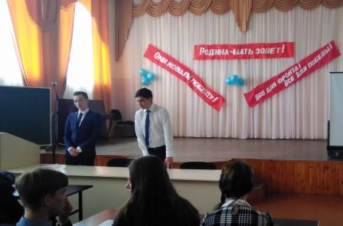
Затем ребята старших классов высказывали свое мнение на тему героизма, кого они считают героями, есть ли герои в их представлении сейчас.

Разговор получился горячим, так как у ребят оказались совсем противоположные мнения. Кто-то говорил, что таких героев, какие были во время Великой Отечественной войны, больше нет и не будет, а для кого-то спасения котенка из горящего дома тоже проявление героизма. Кто-то утверждал, что любой из присутствующих может стать героем, а кто-то говорил о том, что сейчас сознание людей уже не то, слишком трусливы и заняты собой. Но все сошлись в одном, что нельзя определить, способен ли человек на героический поступок, например, по внешнему виду.

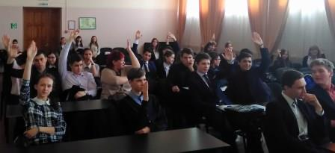
Никто из присутствующих не остался безразличным к обсуждаемой теме. Никто не торопился расходиться, каждому хотелось отстоять свою точку зрения. И думается, что наша молодежь способна на отважные поступки, пусть они и не будут героическими. Радует то, что сами ребята пришли к выводу, что проводимые подобные мероприятия очень важны для подрастающего поколения, чтобы жила память о героях, чтобы мы не теряли свою историю и стремились быть достойными наших славных предков. Конечно, тема не закрыта, ребята выразили возможность дальнейших встреч.

